Δελτίο Τύπου

ΟΙ ΒΡΑΔΙΕΣ ΠΟΛΙΤΙΣΜΟΥ ΣΤΗ ΒΙΛΑ ΑΛΛΑΤΙΝΗ
στηρίζουν τους πυρόπληκτους της Βόρειας Εύβοιας
13-17 Σεπτεμβρίου 2021

Το Κέντρο Πολιτισμού της Περιφέρειας Κεντρικής Μακεδονίας για δεύτερη χρονιά αναδεικνύει τους κήπους της Βίλας Αλλατίνη σε ένα ιδιαίτερο χώρο πολιτισμού, μέσα στην πόλη. (Βασιλίσσης Όλγας 198)
Στους υπέροχους κήπους της - τηρώντας όλα τα υγειονομικά πρωτόκολλα - θα τοποθετηθούν 600 καθίσματα, stage, ηχοφωτιστική κάλυψη για ένα μοναδικό πενταήμερο με 4 συναυλίες και μια θεατρική παράσταση.
Η είσοδος θα είναι με ηλεκτρονικά εισιτήρια, 5 ευρώ, που θα σταλούν όλα στους πυρόπληκτους της Βόρειας Εύβοιας, στο λογαριασμό που έχει ανοίξει ο Δήμος Ιστιαίας-Αιδηψού:GR64 0172 1650 0051 6510 4022 755 .

Το πρόγραμμα έχει διαμορφωθεί ως εξής:

- Δευτέρα 13 Σεπτεμβρίου η αυλαία θα ανοίξει με την συναυλία:
«ΜΠΟΣΑ ΝΟΒΑ»Ο Γιώργος Αβραμίδης &TheInventedMemories, μαζί τους ο Φοίβος Δεληβοριάς και η Αλεξάνδρα Σιετή
Ο εξαιρετικός τρομπετίστας Γιώργος Αβραμίδης και η μπάντα του “InventedMemories”, λίγο μετά την κυκλοφορία του τέταρτου άλμπουμ του σε συνεργασία με τον DjMestre "Γιορτάστε Ελεύθερα", παρουσιάζουν στο πρώτο μέρος της συναυλίας τα τραγούδια από τις τρείς προηγούμενες προσωπικές δουλειές του Protocol και Voyager καθώς και InventedMemories, τραγουδισμένα από την μαγική φωνή της εκπληκτικής Αλεξάνδρας Σιετή η οποία ξεχώρισε στο τελευταίο "The Voice of Greece". Την παρέα έρχεται να πλαισιώσει στο δεύτερο μέρος της βραδιάς ο αγαπημένος σε όλους μας Φοίβος Δεληβοριάς, για τον οποίο οι συστάσεις περισσεύουν, με νέα και παλιά τραγούδια του, διασκευασμένα μοναδικά από τους InventedMemories.

Τάσος Κορκόβελος Πλήκτρα
Αλέξης Αρχοντής Τύμπανα
Αλέκος Παπουλίδης Ηλεκτρ. κιθάρα
Χρήστος Παππάς Ηλεκτρ. μπάσο
Eddie Spaapen Κρουστά
James Wylie Άλτο σαξόφωνο, καμαντσέ
Ταχτσίδης Γιώργος Τεχνικός ηχου
Αλεξάνδρα Σιετή Φωνή
Φοίβος ΔεληβοριάςΦωνή, κιθάρα
Γιώργος Αβραμίδης Τρομπέτα

- Τρίτη 14 Σεπτεμβρίου συνεχίζουμε με:
«ASTOR PIAZZOLA, Αφιέρωμα, 100 χρόνια από τη γέννηση του» με τους TranscriptionEnsemble
Οι TranscriptionEnsemble (Γιώργος Κανδυλίδης – βιολί, Χρήστος Γρίμπας– βιολοντσέλο και Νίκος Ζαφρανάς – πιάνο)στοχεύουν στην ανάδειξη δημοφιλών έργων αλλά και λιγότερο γνωστών αριστουργημάτων του ρεπερτορίου, σε μεταγραφή για μικρό σύνολο. Πιο συγκεκριμένα σε συνεργασία με τον βραβευμένο Δημήτρη Αραμπατζή (μπαντονεόν) θα μας παρουσιάσουν εμβληματικά έργα του διάσημου Αργεντίνου συνθέτη, που έκανε το Tango γνωστό παγκοσμίως, τιμώντας την επέτειο των 100 χρόνων από τη γέννησή του.
Χορεύουν μοναδικά, ερωτικά, ανεπανάληπτα ο Γιάννης Σαπατόρης και η Λυδία Ντινέζ

- Τετάρτη 15 Σεπτεμβρίου την σκυτάλη παίρνει η θεατρική παράσταση:
«ΑΜΑΛΙΑ Μια Βαυαρή βασίλισσα στο νεοσύστατο ελληνικό κράτος» της Μαρίας Κυριάκη
Μια παραγωγή του ΔΗ.ΠΕ.ΘΕ. Σερρών
Σε σκηνοθεσία Ένκε Φεζολλάρι
Με τις : Καλλιόπη Ευαγγελίδου και Αλεξάνδρα Παλαιολόγου
Η παράσταση τελεί υπό την Αιγίδα της Βουλής των Ελλήνων
Μια επετειακή παράσταση του ΔΗ.ΠΕ.ΘΕ. Σερρών για τα 200 χρόνια από την Επανάσταση του 1821.
Η Ελλάδα κάνει τα πρώτα της βήματα σαν ελεύθερο κράτος και η Αμαλία έρχεται στην Αθήνα στις 2 Φεβρουαρίου του 1837 ως η πρώτη βασίλισσα της χώρας, στο πλευρό του βασιλιά Όθωνα. Το έργο που στηρίχθηκε σε ιστορικές πηγές, μαρτυρίες και αρχειακό υλικό, κυρίως από τις επιστολές και τα ημερολόγια της Αμαλίας, αλλά και ιστορικά κείμενα διαφορετικών οπτικών, δραματοποιήθηκε με έναν ιδιότυπο και γλαφυρό τρόπο. Ο θεατής έρχεται αντιμέτωπος όχι με έναν θεατρικό μονόλογο αλλά με ένα κείμενο διαλογικά αναπτυγμένο αφού η βασίλισσα ενσαρκώνεται από δύο ηθοποιούς πάνω στη σκηνή, οι οποίες μοιάζει να συνομιλούν με τον καθρέφτη.
ΣΥΝΤΕΛΕΣΤΕΣ
Τη Βασίλισσα Αμαλία ερμηνεύουν οι ηθοποιοί Καλλιόπη Ευαγγελίδουκαι
Αλεξάνδρα Παλαιολόγου.
Τη σκηνοθεσία και την καλλιτεχνική σύλληψη υπογράφει ο σκηνοθέτης ΈνκεΦεζολλάρι.
Ιστορική έρευνα: Δρ Άντα Διάλλα
Κείμενο παράστασης- Μαρία Κυριάκη
Δραματουργική επεξεργασία: Καλλιόπη Ευαγγελίδου, Ένκε Φεζολλάρι, Κωνσταντίνος Μαυρόπουλος
Πρωτότυπη μουσική σύνθεση: Κωνσταντίνος Ευαγγελίδης
Σύμβουλος δραματουργίας : Ναταλί Μηνιώτη
Επιμέλεια σκηνικού χώρου / κοστούμια: Γιώργος Λυντζέρης
Φωτογραφίες -Τρέιλερ : Ξένια Τσιλοχρήστου
Φωτισμοί : Μιχάλης Κουβόπουλος
Βοηθός σκηνοθέτη :Κωνσταντίνος Μαυρόπουλος

-Πέμπτη 16 Σεπτεμβρίουσυνεχίζουμε τους αγαπημένους:
«ΝΙΚΟΣ ΖΙΩΓΑΛΑΣ ΚΑΙ Ο ΒΑΣΙΛΗΣ ΚΑΖΟΥΛΗΣ»
Δύο από τους πιο αγαπημένους τραγουδοποιούς της γενιάς τους, από τα μπαράκια μέχρι τις μουσικές σκηνές, η ατμόσφαιρα που δημιουργούν στη σκηνή είναι γεμάτη αυθορμητισμό, αγάπη και ο ενθουσιασμός που εισπράττουν από τον κόσμο είναι για εκείνους πάντα ο τρόπος να "φορτίζουν τις μπαταρίες τους" και να συνεχίζουν...
Όλοι μας έχουμε τραγουδήσει την "Φανή " το "Σαν Σταρ του σινεμά" την "Βασιλική" τα "Αεροπλάνα" την "Αμοργό" το "Πέρασε η μπόρα" και πολλές ακόμα από τις γνωστές επιτυχίες τους που μένουν διαχρονικές στο μουσικό στερέωμα.
Μια μουσική παράσταση που όλοι θέλουμε να την ζήσουμε!!!!
Μαζί τους είναι οι On The Road, δύο εξαιρετικοί μουσικοί από την Θεσσαλονίκη, ο Δημήτρης Χατζηδημητρίου στα φωνητικά και το πιάνο και ο Παρασκευάς Θεοδωράκης στα φωνητικά και την κιθάρα, που με την δική τους δισκογραφία ενώνουν τραγούδια τους με τους δύο διαχρονικούς καλλιτέχνες!!!

-Παρασκευή 17 Σεπτεμβρίου αποχαιρετούμε το καλοκαίρι με την :
«ΚΡΟΥΑΖΙΕΡΑ ΓΙΑ ΔΥΟ…» ΜΕ ΤΟΝ ΒΑΓΓΕΛΗ ΓΕΡΜΑΝΟ ΚΑΙ ΤΗΝ ΜΙΡΕΛΑ ΠΑΧΟΥ

Η Μιρέλα Πάχου με την αστείρευτη ενέργεια, το φωτεινό χαμόγελο και φυσικά...το ακορντεόν της και ο αγαπημένος τροβαδούρος με τη βελούδινη φωνή, Βαγγέλης Γερμανός σαλπάρουν μαζί αυτό το καλοκαίρι. Ενώνουν τη θετική τους ενέργεια και τις γνωστές τους επιτυχίες και μας ταξιδεύουν σε εξωτικούς μουσικούς
προορισμούς. Η βραδιά θα είναι γεμάτη swing και latin, νησιώτικα και λαϊκά, κέφι και φαντασία!
Ο Βαγγέλης Γερμανός και τα τραγούδια του είναι εδώ και καιρό οι ιδανικοί σύντροφοι των θερινών μας αποδράσεων «κουρδίζοντας» την ανεμελιά και τους έρωτές μας.
Η Μιρέλα έχει στις αποσκευές της πολύτιμες συνεργασίες με τους: Θάνο Μικρούτσικο, Λαυρέντη Μαχαιρίτσα, Διονύση Σαββόπουλο, Γιάννη Κότσιρα, Νίκο Πορτοκάλογλου, Γιώργο Νταλάρα, Βασίλη Παπακωνσταντίνου, Μίλτο Πασχαλίδη, Χρήστο Θηβαίο, Σάκη Μπουλά, Γιάννη Ζουγανέλη κ.ά.
Η Μιρέλα Πάχου και ο Βαγγέλης Γερμανός σε μια μουσική «Κρουαζιέρα για δύο» με πυξίδα τη χαρά του καλοκαιριού.
Συμμετέχουν οι μουσικοί: Δημήτρης Μουτάφης, μπάσο - Δημήτρης Σινογιάννης, ηλεκτρική κιθάρα

Melodica - ArtProductions

Η ΕΙΣΟΔΟΣ ΣΤΟΝ ΧΩΡΟ ΤΩΝ ΕΚΔΗΛΩΣΕΩΝ ΓΙΝΕΤΑΙ ΑΠΟ ΤΗΝ ΚΕΝΤΡΙΚΗ ΠΥΛΗ ΤΗΣ ΒΙΛΑΣ ΑΛΛΑΤΙΝΗ ΕΠΙ ΤΗΣ ΒΑΣΙΛΙΣΣΗΣ ΟΛΓΑΣ (ΒΑΣΙΛΙΣΣΗΣ ΟΛΓΑΣ 198)

ΔΙΟΡΓΑΝΩΣΗ & ΠΑΡΑΓΩΓΗ:
Κέντρο Πολιτισμού Περιφέρειας Κεντρικής Μακεδονίας

ΧΟΡΗΓΟΙ ΕΠΙΚΟΙΝΩΝΙΑΣ:

METROSPORT, METROSPORTGR, REPUBLICRADIO.GR, VELVET 96.8, ZOO 90.8, METROPOLIS 95.5, ΤΡΑΤΖΙΣΤΟΡ 100.3, ERT3, FM 100, TV 100, ΜΑΚΕΔΟΝΙΑ, MAKTHES.GR, TYPOSTHES, ΤΥΠΟΣ ΘΕΣΣΑΛΟΝΙΚΗΣ, PARALLAXI, ΚΟΥΛΤΟΥΡΟΣΟΥΠΑ.

Προπώληση εισιτηρίων από τη www.viva.gr, 5 ευρώ
https://www.viva.gr/tickets/festival/vradies-politismou-sti-vila-allatini/

Για πληροφορίες : www.kepo.gr

ΠΛΗΡΟΦΟΡΙΕΣ ΣΧΕΤΙΚΑ ΜΕ ΤΗΝ ΠΡΟΣΤΑΣΙΑ ΑΠΟ ΤΗΝ COVID19
-Τηρούνται τα ισχύοντα υγειονομικά μέτρα και αυτά μπορεί να τροποποιηθούν σύμφωνα με τις ανακοινώσεις των αρμοδίων αρχών
-Για την είσοδο του κοινού στις εκδηλώσεις σε ανοιχτούς χώρους δεν απαιτείται rapid test, self test ή πιστοποιητικό εμβολιασμού.
-Η χρήση μη ιατρικής μάσκας είναι απαραίτητη σε όλη τη διάρκεια της κάθε εκδήλωσης

Ο ΠΟΛΙΤΙΣΜΟΣ ΜΑΣ ΑΓΚΑΛΙΑΖΕΙ ΟΛΟΥΣ
ΜΕΤΑ ΤΙΣ ΚΑΤΑΣΤΡΟΦΙΚΕΣ ΠΥΡΚΑΓΙΕΣ ΤΟΥ ΚΑΛΟΚΑΙΡΙΟΥ ΣΤΗΡΙΖΟΥΜΕ ΠΡΟΑΙΡΕΤΙΚΑ ΤΟΥΣ ΠΥΡΟΠΛΗΚΤΟΥΣ ΣΤΟΝ ΠΑΡΑΚΑΤΩ ΤΡΑΠΕΖΙΚΟ ΛΟΓΑΡΙΑΣΜΟ
IBAN: GR64 0172 1650 0051 6510 4022 755
BIC: PIRBGRAA
ΤΡΑΠΕΖΑ ΠΕΙΡΑΙΩΣ

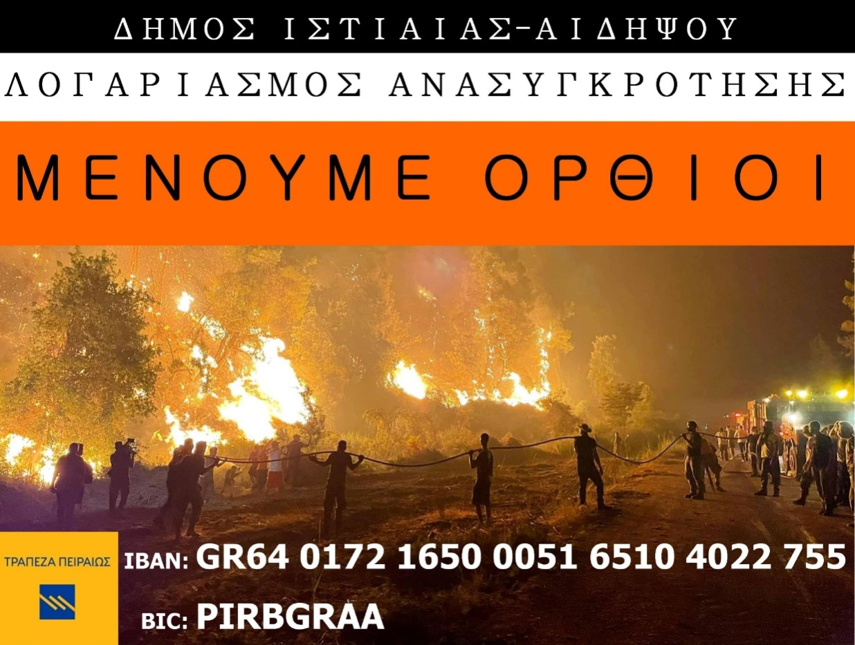
Επικοινωνία για προγραμματισμό συνεντεύξεων:
Λεμονιά Βασβάνη, κινητό 6936801099, email: lemonia_vasvani@yahoo.gr

